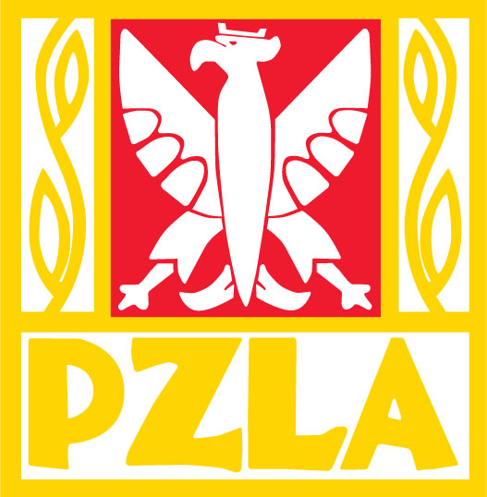

Młodzieżowe Mistrzostwa Polski
w biegach przełajowych
Kwidzyn, 25 listopada 2017

ZAMÓWIENIE NA ZAKWATEROWANIE I WYŻYWIENIE

……………………………………………………………….………..
……………………………………………………………….………..
……………………………………………………………….………..
(nazwa i dane klubu , NIP )

ZAKWATEROWANIE
24/25.11.2017
KOBIETY |  | MĘŻCZYŹNI
ZAWODNICY | TRENERZY | ZAWODNICY | TRENERZY

WYŻYWIENIE
24.11.2017 | 25.11.2017
KOLACJA | ŚNIADANIE | OBIAD

………………………………..…………………
podpis osoby upoważnionej

